Ufficio Stampa 17/05/2021

Al via la campagna #iosonolarena
insieme all’adesione degli Ordini professionali
e delle Associazioni di categoria
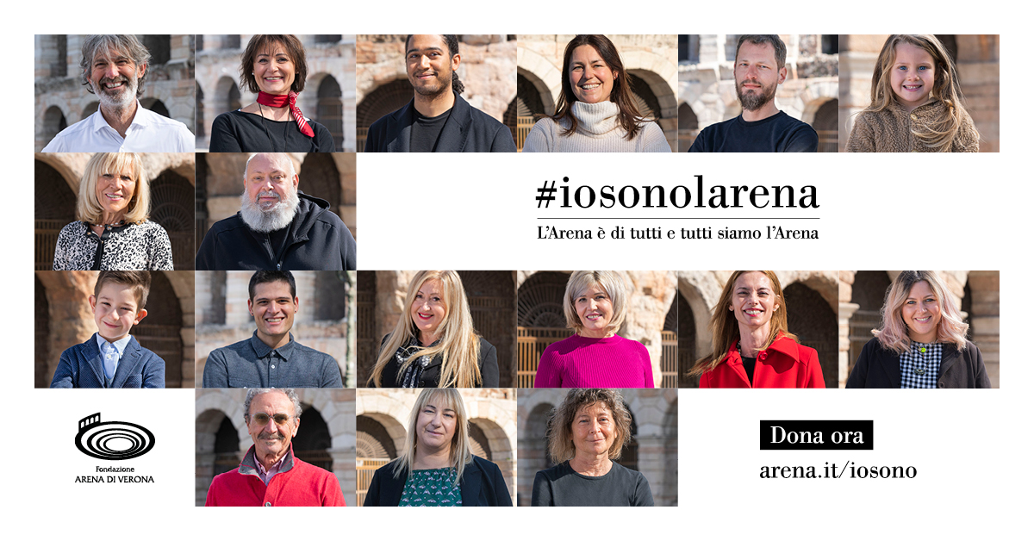

Parallelamente all’adesione delle Aziende, che hanno prontamente risposto all’appello dei founders Calzedonia Group e Pastificio Rana, anche gli Ordini professionali e le Associazioni di categoria entrano a far parte del progetto di fundraising 67 colonne per l’Arena di Verona.
E l’invito si estende a tutti i cittadini attraverso la campagna #iosonolarena, per un abbraccio ideale di tutta la città attorno al suo anfiteatro.

Da pochi giorni ha preso il via la campagna #iosonolarena, che affianca alla partecipazione delle Aziende l’iniziativa dei privati, chiamati a diventare mecenati del loro Teatro attraverso una donazione libera.
Inoltre, grazie all’Art Bonus, nel triennio successivo sarà possibile recuperare il 65% della somma donata in forma di credito d’imposta (opzione valida solo per cittadini italiani).

L’idea alla base dell’iniziativa è che l’Arena è patrimonio di tutti e che ciascuno, in base alle proprie possibilità, può supportare il progetto con un contributo individuale per diventare una pietra che compone l’anfiteatro stesso. L’Arena, con il suo indotto, produce occupazione e ricchezza sul territorio e quindi il sostegno all'economia del Festival lirico diviene più che mai una responsabilità collettiva.
Obiettivo è un abbraccio ideale intorno all’Arena che ogni anno contribuisca per almeno 100.000 euro al sostegno del lavoro e del valore del Festival; per la donazione libera in Art Bonus è attiva la piattaforma raggiungibile dal sito arena.it/iosono.

Inoltre, oggi Fondazione Arena darà ufficialmente il benvenuto nel progetto alle Associazioni di categoria e agli Ordini professionali, che prenderanno parte alla raccolta attraverso l’adozione di colonne speciali e la promozione dell'iniziativa presso i propri soci.
Ogni colonna speciale sarà destinata alle seguenti categorie e sarà arricchita dai contributi dei propri componenti:

Apindustria Confimi Verona
Confartigianato Imprese Verona
Confcommercio Verona
Consiglio Notarile di Verona
Federalberghi Verona
Federfarma Verona
Ordine degli Avvocati di Verona
Ordine degli Ingegneri di Verona
Ordine dei Consulenti del Lavoro di Verona
Ordine dei Dottori Commercialisti ed Esperti Contabili
Ordine dei Farmacisti di Verona e Provincia
Ordine dei Medici Chirurghi e Odontoiatri di Verona

L’evento, che vedrà collegati i Presidenti e i Soci, si svolgerà online oggi alle 17.30 sul canale YouTube della Fondazione Arena (link https://youtu.be/UO6fFvCOeeM) e avrà come ospite d’eccezione Aldo Cazzullo, giornalista e scrittore di spicco, che con i progetti su Dante nella ricorrenza dei 700 anni dalla morte, racconta l’universalità di valori quali la creatività e la capacità di creare ricchezza attraverso il saper fare delle professioni che segue sempre i momenti di crisi.

Il progetto di corporate membership 67 colonne per l’Arena è realizzato in media partnership con il Gruppo Athesis e grazie alla profonda attività di sensibilizzazione svolta da Confindustria.
Tutte le informazioni sono disponibili sul sito www.arena.it o scrivendo a: 67colonne@arenadiverona.it – (045 805 1848).

Informazioni
Ufficio Stampa Fondazione Arena di Verona
Via Roma 7/D, 37121 Verona
tel. (+39) 045 805.1861-1905-1891
ufficio.stampa@arenadiverona.it - www.arena.it


